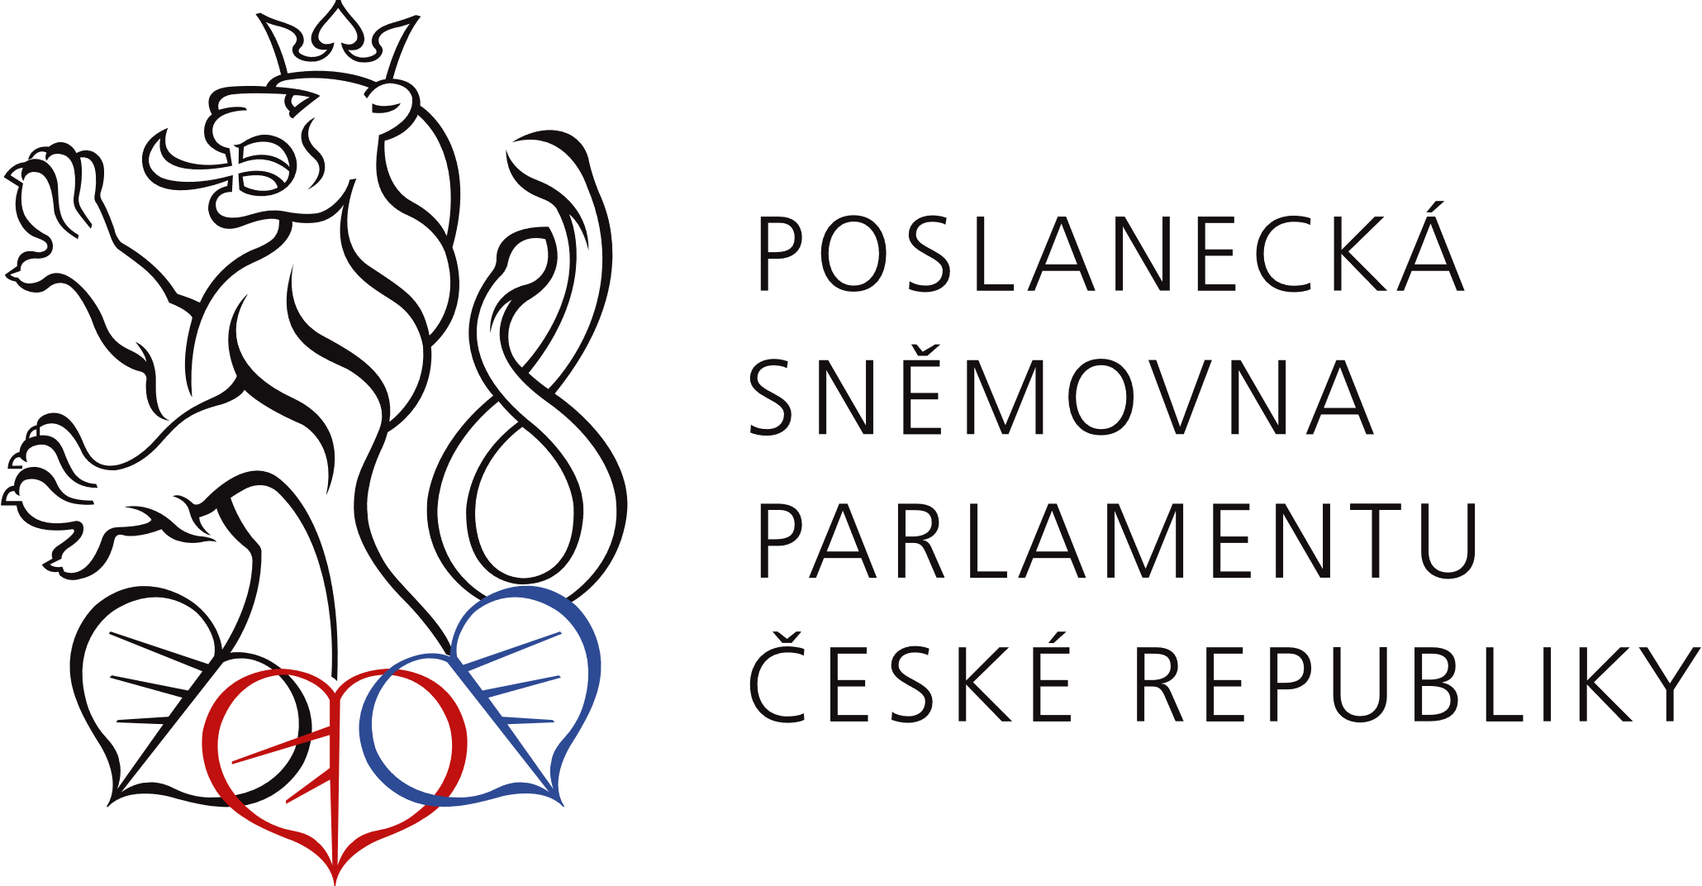
2026
10. volební období

39.
USNESENÍ
volební komise
z 5. schůze ze dne 13. ledna 2026
k návrhu na jmenování členů kontrolní rady Grantové agentury České republiky /2/

Volební komise Poslanecké sněmovny
pověřuje předsedu volební komise poslance Martina Kolovratníka, aby seznámil Poslaneckou sněmovnu s tím, že
I. volební komise obdržela prostřednictvím výboru Poslanecké sněmovny pro vědu, vzdělávání, mládež a sport od právnických osob, zabývajících se výzkumem a vývojem, tyto návrhy na jmenování členů kontrolní rady Grantové agentury České republiky

prof. MUDr. Pavel BOŠTÍK, Ph.D.

doc. MUDr. Viktor MRAVČÍK, Ph.D.

prof. Ing. Michal SEDLAČÍK, Ph.D.

Ing. Miroslav SKŘIVÁNEK, Ph.D.

prof. RNDr. Mojmír ŠOB, DrSc.

II. zvláštní zákon způsob volby nestanoví – volební komise navrhuje volbu tajnou,

III. zvoleným členům započne čtyřleté funkční období dnem jmenování Poslaneckou sněmovnou.

Ondřej BABKA v. r. Martin KOLOVRATNÍK v. r.
ověřovatel komise předseda komise

